Compositions florales pour le carême
Fr. Didier - 2012

Chaque composition est constituée de bois mort,…
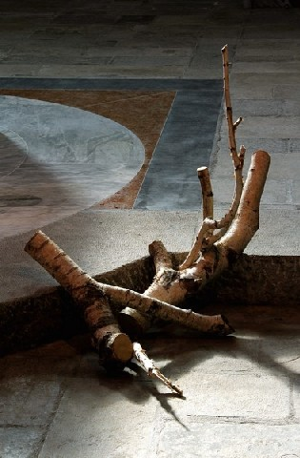
d’un ou deux contenants en harmonie…
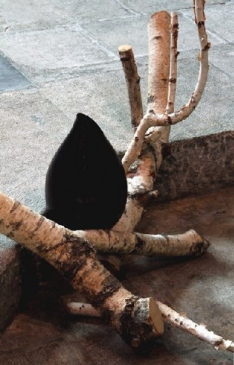

et d’un jeu de fleurs sèches.
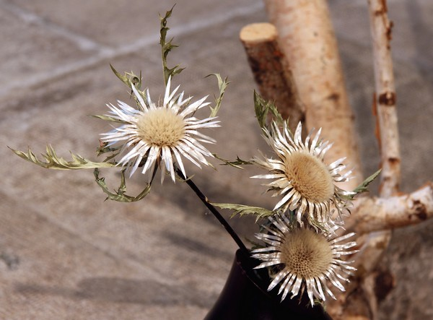

Premier dimanche : bouleau et carlines des Alpes.
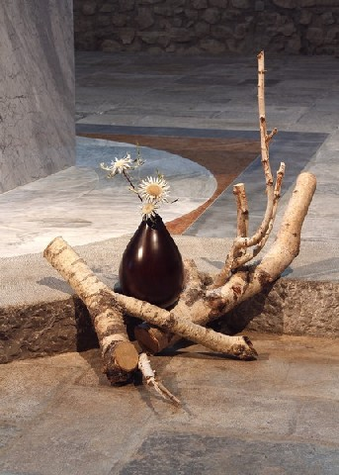
Deuxième dimanche : racines et deux vases argentés,
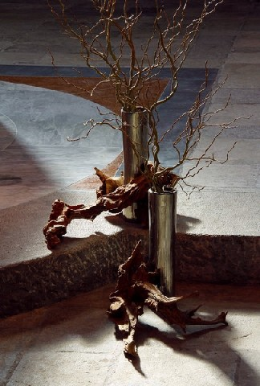
Saule tortueux fleuri d’immortelles.
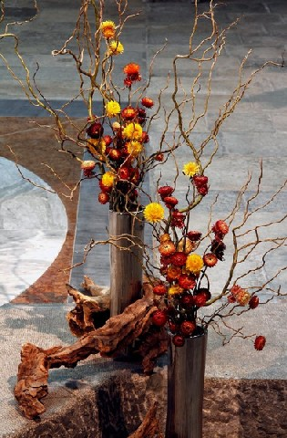
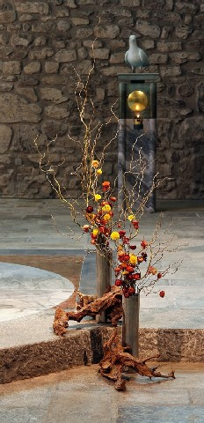
Des ceps de vignes…
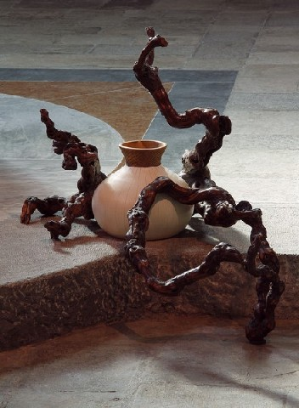
et des chardons des talus…
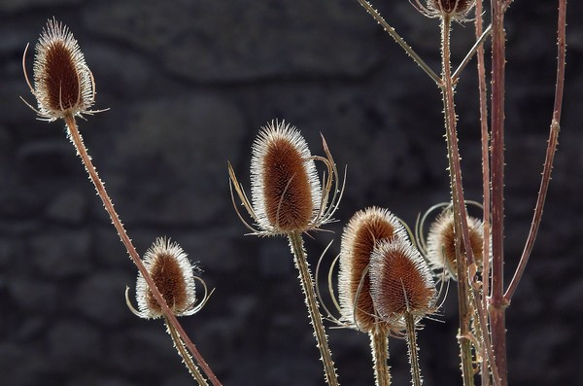

pour le troisième dimanche.
